Муниципальный этап всероссийской олимпиады школьников по биологии – 7 класс
2011-2012 учебный год
Примерное количество заданий теоретического тура для муниципального этапа 120 минут.
Часть I. Вам предлагаются тестовые задания, требующие выбора только одного ответа из четырех возможных. Максимальное количество баллов, которое можно набрать – 20,(по 1 баллу за каждое тестовое задание). Индекс ответа, который вы считаете наиболее полным и правильным, обведите в кружок.
- Основной запасной углевод у растений – это:
а) клетчатка;
б) крахмал;
в) фруктоза;
г) сахароза.
- Водоросли, которые благодаря своей пигментации, наиболее приспособлены к фотосинтезу на большой глубине:
а) красные; б) зеленые;
в) бурые; г) золотистые.
- Из перечисленных грибов в симбиозе с древесными растениями живет:
а) спорынья; б) опенок;
в) трутовик; г) мухомор.
- Замыкающие клетки образуют:
а) устьица;
б) столбчатую ткань;
в) губчатую ткань;
г) проводящие пучки.
- Плод яблоко у:
а) лимона и яблока; б) рябины и груши;
в) айвы и шиповника; г) рябины и шиповника.
- Коробочка на ножке у представителей моховидных - это:
а) плод; б) спорангий;
в) гаметофит; г) спорофит.
- Формула цветка ландыша:
а) *Ч₃Л₃Т₆П₁; б) *Ч₃Л₃Т₃₊₃П₍₃₎;
в) *О₃₊₃Т₆П₁; г) *О₍₃₊₃₎Т₃₊₃П₍₃₎.
- Четырехгранная форма поперечного сечения стебля характерна для:
а) герани; б) валерианы;
в) мяты; г) желтушника.
- Кочан, образующийся у многих сортов культурной капусты, - это:
а) стебель; б) каудекс;
в) гигантская почка; г) филлокладия.
- Самозарывающиеся плоды у:
а) пшеницы; б) мятлика;
в) ржи; г) ковыля.
- У насекомоопыляемых растений пыльца:
а) сухая; б) клейкая;
в) мелкая; г) легкая.
- Листья картофеля:
а) простые и всегда цельные;
б) простые непарноперисторассеченные;
в) простые пальчаторассеченные;
г) сложные непарноперистые.
- Растение, используемое для получения касторового масла:
а) джут; б) клещевина;
в) тунг; г) иланг-иланг.
- Двойное оплодотворение характерно для:
а) мхов; б) папоротников;
в) голосеменных; г) цветковых.
- При хранении в теплом помещении картофель быстро сморщивается, так как в нем:
а) происходит фотосинтез;
б) накапливается органическое вещество;
в) интенсивно осуществляется процесс дыхания;
г) образуется ядовитое вещество соланин и гормоны.
- Мутовчатое расположение листьев характерно:
а) для вороньего глаза; б) для одуванчика;
в) для подорожника; г) для сурепки.
- Крупу «Геркулес» изготовляют из:
а) пшеницы; б) проса;
в) овса; г) ячменя.
- Споры у хвощей:
а) отсутствуют;
б) созревают на заростках;
в) созревают в колосках на верхушках побегов;
г) созревают на поверхности листьев.
- Лейкопласты могут превращаться:
а) только в хлоропласты;
б) в хлоропласты и обратно;
в) в хромопласты и обратно;
г) в хромопласты, а из них в хлоропласты.
20. Какие приспособления к уменьшению испарения воды сформировались у хвойных растений в процессе эволюции?
а) мощная крона;
б) развитая корневая система;
в) восковой слой и небольшое число устьиц;
г) быстрое передвижение воды по сосудам.

Часть II. Вам предлагаются тестовые задания с одним вариантом ответа из четырех возможных, но требующих предварительного множественного выбора. Максимальное количество баллов, которое можно набрать – 10 (по 2 балла за каждое тестовое задание). Индекс ответа, который вы считаете наиболее полным и правильным, обведите в кружок.
- Какие из перечисленных грибов являются паразитами человека :
I. головня; II. фитофтора; III. грибок кандида;
IV. пеницилл; V. аспергилл.
а) I, II; б) I, III;
в) III, IV; г) III, V.
- В палеозойскую эру появились:
I. водоросли; II. мхи; III. папоротникообразные;
IV. голосеменные; V. покрытосеменные.
а) II, III, IV; б) I, II, IV, ;
в) I, III, IV, V; г) I, II, III, IV.
- Видоизменениями корней являются:
I. корневые клубни; II. придаточные корни прицепки;
III. клубнелуковицы; IV. луковицы; V. корневища.
а) III, IV, V; б) III, IV;
в) I, II; г) II, IV, V.
- Травянистым растением является:
I. бересклет; II. банан;
III. топинамбур; IV. морковь; V. бамбук.
а) I, II, IV; б) II, III;
в) I, IV;
г) II, III, IV,V.
- Спорами размножаются:
I. сенная палочка; II. улотрикс;
III. мукор; IV. сальвиния; V. хара.
а) I, II, III, IV; б) II, III, IV,V;
в) I, III, IV; г) I, II, III, IV, V.
Часть 3. Вам предлагаются тестовые задания в виде суждений, с каждым из которых следует либо согласиться, либо отклонить. В матрице ответов укажите вариант ответа «да» или «нет». Максимальное количество баллов, которое можно набрать – 5.
      - У всех растений пыльца одинаковая.
      - Луб – это древесина.
      - У баклажана плод - ягода.
      - Маршанция относится к листостебельным мхам.
      - Кукуруза – двудомное растение.
№ задания | 1 | 2 | 3 | 4 | 5
ответ

Часть 4. [мах. 2,5 балла] Соотнесите название элементов строения микроскопа (А–Ж) с их цифровыми обозначениями на рисунке (1–5). Внимание: указаны не все элементы!
Элементы строения микроскопа:  А. Зеркало  Б. Винт  В. Штатив  Г. Предметный столик  Д. Окуляр  Е. Объектив  Ж. Тубус |  | 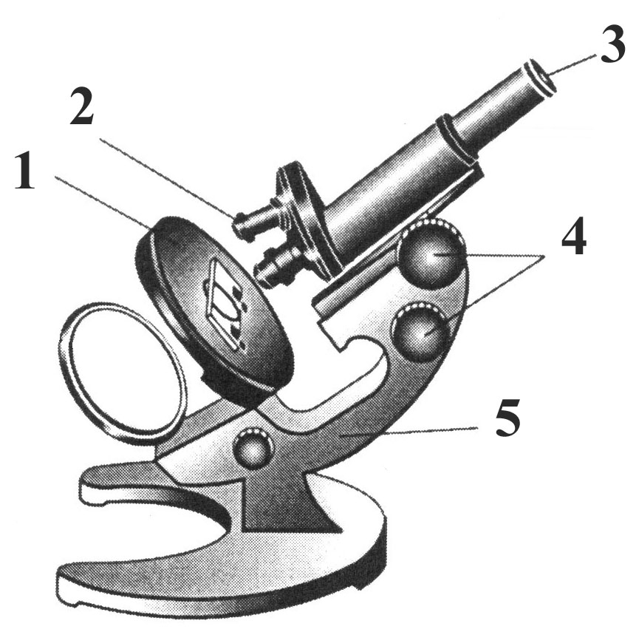
Обозначение | 1 |  | 2 | 3 | 4 | 5
Элемент строения микроскопа

